EKSKURZIJA PO GORENJSKI – UČNI LIST 8. RAZRED

Ime in priimek:__________________

Oči imamo zato, da vidimo, ušesa zato, da slišimo.

Oboje izkoristi in si poskusi čim več zapisati.
Želimo ti prijeten dan in uspešno delo.

FRANCE PREŠEREN – VRBA
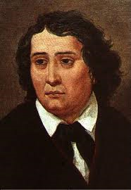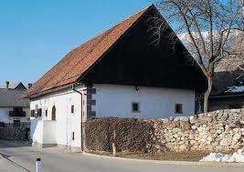

» O Vrba, srečna draga vas domača,
Kjer hiša mojega stoji očeta…«

- Iz katerega soneta sta verza ? Obkroži pravilen odgovor.
  - iz soneta O Vrsno
  - iz soneta O Vrhnika
  - iz soneta O Vrba
  - iz soneta O Vransko

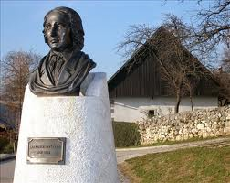

- Preden boš prišel do Prešernove spominske hiše, boš videl spomenik.
Oglej si ga in napiši kdaj so ga odkrili___________________.

- Opiši okolico spominske hiše.

__________________________________________________________________

___________________________________________________________________

- Dobro poslušaj razlago v spominski sobi in v 10- ih povedih napiši najpomembnejše ugotovitve (o življenju, o jeziku, dela, pomen za slovensko književnost, kje je pokopan).

_______________________________________________________________________
________________________________________________________________________
________________________________________________________________________
_________________________________________________________________________
_________________________________________________________________________
_________________________________________________________________________
_________________________________________________________________________
_________________________________________________________________________

- Razglej se po prostorih in odgovori na vprašanji.

    - V osrednjem prostoru » hiši«, poišči omarico, kjer so shranjene knjižne izdaje; natančno opiši, kaj si videl-a:
___________________________________________________________________
____________________________________________________________________

    - Zapiši si nekaj značilnih predmetov, ki si jih videl-a v »hiši«.
______________________________________________________________________
______________________________________________________________________

